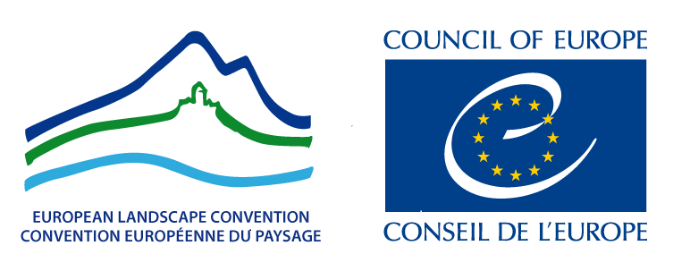

**DRUGI MEDNARODNI DAN KRAJIN**

Z velikim veseljem vas seznanjamo, da je Svet Evrope 20. oktober razglasil za mednarodni dan krajin.

Krajine so vsakdanji življenjski prostor ljudi, so pomemben del človekovega okolja in kot take zvišujejo kakovost življenja. Krajine, v katerih se prepletajo naravne in kulturne vrednote ter izpričujejo način življenja preteklih rodov, krepijo prepoznavnost prostora in nacionalno identiteto. Kakovostna krajina je dragocen potencial prostora, ki lahko močno prispeva k razvoju družbe in konkurenčnega gospodarstva.

Evropska konvencija o krajini je mednarodni sporazum o varstvu, upravljanju in o načrtovanju krajin ter o ozaveščanju javnosti o pomenu krajin. Nastala je na pobudo Odbora ministrov Sveta Evrope in je bila sprejeta leta 2000 v Firencah v Italiji. Namen konvencijeje zasnovati temeljni okvir za zaščito krajinskih vrednot, in ohranitev krajinske dediščine v celotni Evropi. V konvenciji izraz »krajina« pomeni območje, kot ga zaznavajo ljudje in katerega značilnosti so plod delovanja in medsebojnega vplivanja naravnih in/ali človeških dejavnikov. Konvencija podaja temeljne usmeritve za področje krajine, ki jih morajo države podpisnice pri razvojnih politikah, strategijah, programih in pri mednarodnem sodelovanju, upoštevati. Evropsko konvencijo o krajini je podpisalo že 40 držav in od tega 38 tudi ratificiralo. Slovenija je konvencijo podpisala marca 2001, ratificirala julija 2003. (Zakon o ratifikaciji Evropske konvencije o krajini, U.l.RS, št.74/2003). S podpisom in ratifikacijo konvencije je Slovenija jasno izrazila namero, da bo vidik varstva, upravljanja in načrtovanja krajin upoštevala v vseh procesih trajnostnega razvoja in varstva okolja.

**Na dan 20. oktober 2018 Svet Evrope in vse države podpisnice Evropske konvencije o krajini praznujejo drugi mednarodni dan krajin, ki usmerja pozornost predvsem v spodbujanje šolskih in univerzitetnih programov oziroma predmetov usmerjenih v spoznavanje vrednot krajine ter spoznavanje pomena varstva, upravljanja in načrtovanja krajin (izvajanje 6. člena Evropske konvencije o krajini).**

Vabimo strokovno javnost, šole in univerze,lokalne skupnosti in vse posameznike k praznovanju drugega mednarodnega dneva krajine.

Vabimo vas, da si pogledate tudi novico Svet Evrope:

<https://www.coe.int/en/web/landscape/-/20-october-2018-second-international-landscape-day-of-the-council-of-europe>

Predlog fotografij: avtor Matevž Lenarčič

1.

1 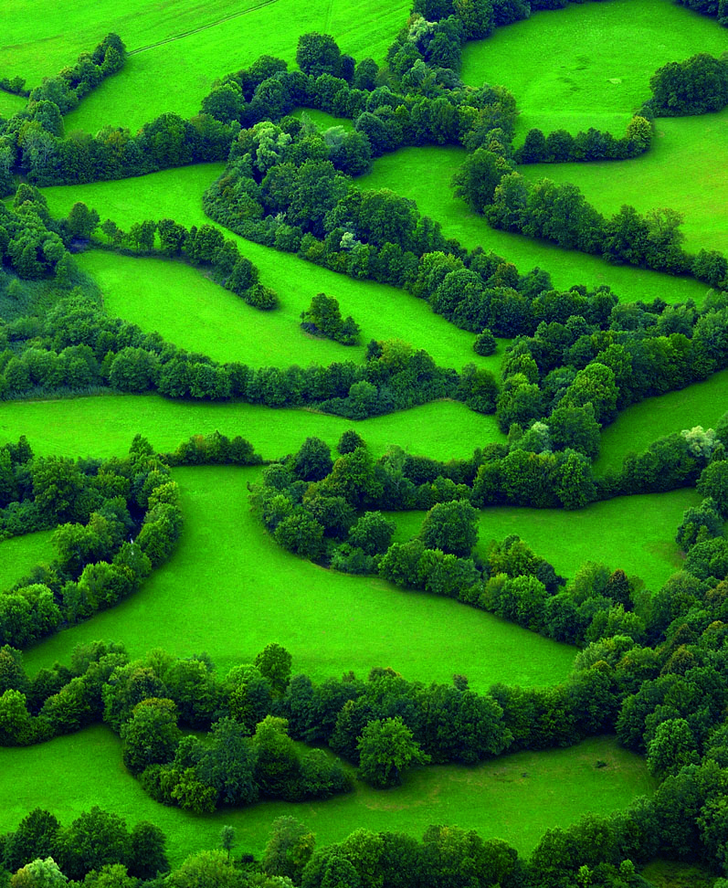

2

